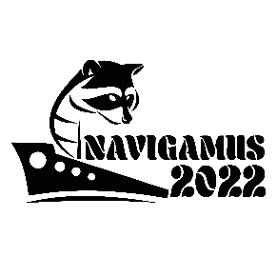
učitel/ředitel
škola
adresa školy
VÁŽENÁ PANÍ ŘEDITELKO, VÁŽENÝ PANE ŘEDITELI, MILÁ PANÍ UČITELKO, MILÝ PANE UČITELI,
ve dnech (1.)2. – 5. 6. 2022 se bude na vodní nádrži Matylda v Mostě konat již 10. celorepublikové setkání vodních skautů NAVIGAMUS 2022. Tématem letošního ročníku akce je tentokrát životní příběh Augustina Heřmana (který žil údajně v letech 1621 – 1686). Augustin Heřman byl český průzkumník, mořeplavec, obchodník, kartograf a korzár, který přes Holandsko odplul do severní Ameriky, kde se proslavil v Novém Amsterdamu (pozdější New York) a v Marylandu. Stal se prvním Čechem, který se prokazatelně usadil v Americe.
NAVIGAMUS se koná jednou za 3 roky. Této nejvýznamnější akce vodních skautů v ČR se účastní vždy kolem 1000 skautů i skautek ze všech koutů republiky a přijíždí na setkání i skupiny ze zahraničí. Tato akce je nejen příležitostí k setkání, ale také možností ukázat všestrannost a kreativitu skautského hnutí a důležitost přírody, přátelství všech vodních skautů. Pořadatelem akce je Junák - český skaut, okres Most, z. s.
Dovolujeme si Vás touto cestou požádat o uvolnění z vyučování ve dnech 2. a 3. června 2022 studenta:
………………………………………………, nar.: …………………………
a věříme, že svým kladným rozhodnutím umožníte jmenovanému účast na akci.
Děkujeme za kladné vyřízení.

………………………………………….. …………………………………..
„Jméno Příjmení“
podpis zákonného zástupce zástupce vodních skautů v „vaše město“

